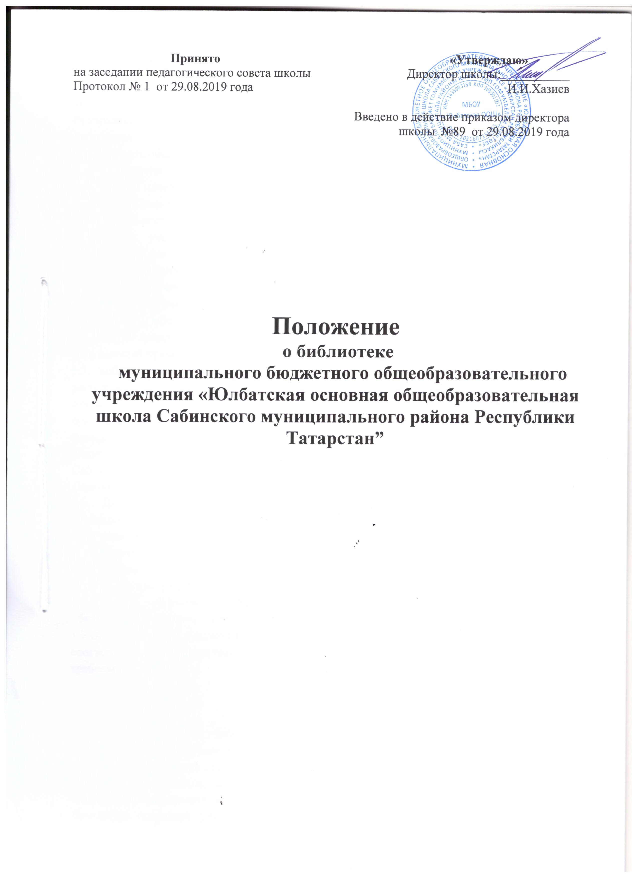

1. Общие положения
1.1. Настоящее положение о библиотеке муниципального общеобразовательного учреждения «Юлбатская основная общеобразовательная школа Сабинского муниципального района Республики Татарстан (далее - МБОУ «Юлбатская ООШ») составлено на основе примерного положения о библиотеке общеобразовательного учреждения, рекомендованного письмом департамента общего и дошкольного образования Министерства образования РФ от 01.03.2004.
- Библиотека является частью МБОУ «Юлбатская ООШ», участвующей в учебно-воспитательном процессе в целях обеспечения права участников образовательного процесса на пользование библиотечно-информационными ресурсами.
- Деятельность библиотеки отражается в уставе МБОУ «Юлбатская ООШ» Обеспеченность библиотеки учебными, методическими (насколько позволяют средства учреждения) и справочными документами учитывается при лицензировании МБОУ « Юлбатская ООШ».
- Цели библиотеки соотносятся с целями МБОУ «Юлбатская ООШ »: формирование общей культуры личности обучающихся на основе усвоения обязательного Минимума содержания общеобразовательных программ, их адаптации к жизни в обществе, создание основы для осознанного выбора и последующего освоения профессиональных образовательных программ, воспитание гражданственности, трудолюбия, уважения к правам и свободам человека, любви к окружающей природе. Родине, семье, формирование здорового образа жизни.
- Библиотека руководствуется в своей деятельности законами Республики Татарстан, указами и распоряжениями Президента Республики Татарстан, законами Российской Федерации постановлениями и распоряжениями правительства Российской Федерации. Порядком организации и осуществлений образовательной деятельности по основным общеобразовательным программам - образовательным программам начального общего, основного общего и среднего общего образования, решениями муниципального казенного учреждения «Отдел образования Сабинского муниципального района», уставом МБОУ «Юлбатская ООШ», настоящим Положением.
  - Деятельность библиотеки основывается на принципах демократии, гуманизма, общедоступности, приоритета общечеловеческих ценностей, гражданственности, свободного развития личности.
  - Порядок пользования источниками информации, перечень основных услуг и условия их предоставления определяются настоящим Положением, Правилами пользования библиотекой, утверждёнными директором МБОУ «Юлбатская ООШ».
  - МБОУ «Юлбатская ООШ» несёт ответственность за доступность и качество библиотечно-информационного обслуживания библиотеки.
1.9.Организация обслуживания участников образовательного процесса должна производиться в соответствии с правилами техники безопасности и противопожарными, санитарно-гигиеническими требованиями.

II. Основные задачи
2.1. Основными задачами библиотеки являются:
- обеспечение участникам образовательного процесса - обучающимся, педагогическим работникам, родителям (иным законным представителям) обучающихся (далее - пользователям) доступа к информации, знаниям, идеям, культурным ценностям посредством использования библиотечно-информационных ресурсов МБОУ «Юлбатская ООШ» на различных носителях: бумажных (книжный фонд, фонд периодических изданий); магнитофонных (фонд аудио- и видеокассет); цифровых (СБ- диски); коммуникативных (компьютерные ) и иных носителях, при наличии таковых;
- воспитание культурного и гражданского самосознания, помощь в социализации обучающегося, в развитии его творческого потенциала;
- формирование навыков независимого библиотечного пользователя: обучение поиску, отбору и критической оценке информации;
- совершенствование предоставляемых библиотекой услуг на основе внедрения новых информационных технологий и компьютеризации библиотечно-информационных процессов, формирование комфортной библиотечной среды.

III. Основные функции
Для реализации основных задач библиотека:
3.1. формирует фонд библиотечно-информационных ресурсов МБОУ «Юлбатская ООШ »:
- комплектует универсальный фонд учебными, художественными, научными, справочными, педагогическими и научно-популярными документами на традиционных и электронных носителях информации;
- пополняет фонд информационными ресурсами сети Интернет, базами и банками данных других учреждений и организаций (если для этого есть возможность и средства);
- осуществляет размещение, организацию и сохранность документов;
- создает информационную продукцию;
- осуществляет аналитико-синтетическую переработку информации;
- организует и ведет справочно-библиографический аппарат: каталоги (алфавитный, систематический), картотеки (систематическую картотеку статей, тематические картотеки), электронный каталог;
- разрабатывает рекомендательные библиографические пособия (списки, обзоры, указатели и т.п.);
- обеспечивает информирование пользователей об информационной продукции;
- осуществляет дифференцированное библиотечно-информационное обслуживание обучающихся;
- предоставляет информационные ресурсы на различных носителях на основе изучения их интересов и информационных потребностей (при наличии возможностей и средств);
- создает условия для реализации самостоятельности в обучении, познавательной, творческой деятельности с опорой на коммуникацию; способствует развитию навыков самообучения;
- организует обучение навыкам независимого библиотечного пользователя и потребителя информации, содействует интеграции комплекса знаний, умений и навыков работы с книгой и информацией;
- оказывает информационную поддержку в решении задач, возникающих в процессе их учебной, самообразовательной и досуговой деятельности;
- организует массовые мероприятия, ориентированные на развитие общей, и читательской культуры личности (1-2 раза в год, насколько позволяет нагрузка), содействует развитию критического мышления;
- содействует членам педагогического коллектива и администрации МБОУ « Юлбатская ООШ» в организации образовательного процесса и досуга обучающихся;
- осуществляет дифференцированное библиотечно-информационное обслуживание педагогических работников:
- выявляет информационные потребности и удовлетворяет запросы, связанные с обучением, воспитанием и здоровьем детей;
- организует доступ к банку педагогической информации на любых носителях при наличии таковых;
- способствует формированию информационной культуры;
- является базой для проведения практических занятий по работе с информационными ресурсами, насколько позволяют возможности.
3.4. удовлетворяет запросы пользователей и информирует о новых поступлениях в библиотеку;
- консультирует по вопросам организации семейного чтения, знакомит с информацией по воспитанию детей;
- консультирует по вопросам учебных изданий для обучающихся.

IV. Организация деятельности библиотеки
- Ответственность за систематичность и качество комплектования основного фонда библиотеки, комплектование учебного фонда в соответствии с федеральными и региональными перечнями учебников и учебно-методических изданий, создание необходимых условий для деятельности библиотеки несёт директор МБОУ «Юлбатская ООШ » в соответствии с Уставом МБОУ «Юлбатская ООШ».
- Наличие укомплектованной библиотеки в МБОУ «Юлбатская ООШ » обязательно.
- Структура библиотеки, помимо традиционных отделов (абонемент, читальный зал), может включать отделы учебников, информационно-библиографической работы.
- Библиотечно-информационное обслуживание осуществляется на основе библиотечно-информационных ресурсов в соответствии с учебным и воспитательным планами МБОУ «Юлбатская ООШ », программами, проектами и планом работы библиотеки.
- В целях обеспечения модернизации библиотеки в условиях информатизации образования и в пределах средств, выделяемых учредителями, МБОУ «Юлбатская ООШ», обеспечивает библиотеку:
- гарантированным финансированием комплектования библиотечно- информационных ресурсов;
- необходимыми служебными и производственными помещениями в соответствии со структурой библиотеки и нормативами по технике безопасности эксплуатации компьютеров (отсутствие высокой влажности, запылённости помещения, коррозионно-активных примесей или электропроводящей пыли) и в соответствии с положениями СанПиН;
- современной электронно-вычислительной, телекоммуникационной и копировально- множительной техникой и необходимыми программными продуктами;
- ремонтом и сервисным обслуживанием техники и оборудования библиотеки;
- библиотечной техникой и канцелярскими принадлежностями.
- Спонсорская помощь, полученная библиотекой в виде целевых средств на комплектование фонда и закупку оборудования, не влечёт за собой снижения нормативов или абсолютных размеров финансирования из бюджета школы. Денежные средства за сданную библиотекой макулатуру расходуются на улучшение материально-технической базы библиотеки, подписку профессиональных изданий, комплектование фонда документов.
- МБОУ «Юлбатская ООШ » создаёт условия для сохранности аппаратуры,
оборудования и имущества библиотеки.
- Режим работы библиотеки определяется библиотекарем в соответствии с правилами внутреннего распорядка МБОУ «Юлбатская ООШ». При определении режима работы библиотеки предусматривается выделение:
- Один час рабочего времени ежедневно на выполнение внутрибиблиотечной работы (если расписание работы библиотеки не позволяет отвести этого количества времени, то недостающие часы переносятся на время каникул);
- одного раза в месяц - санитарного дня, в который обслуживание читателей не производится;
- не менее одного раза в месяц - методического дня.
- В целях обеспечения рационального использования информационных ресурсов в работе с детьми и юношеством библиотека МБОУ «Юлбатская ООШ»
взаимодействует с Юлбатской сельской библиотекой и районными школьными библиотеками.

V. Управление. Штаты.
- Управление библиотекой осуществляется в соответствии с законодательством Российской Федерации и законодательством Республики Татарстан и Уставом МБОУ «Юлбатская ООШ »
- Общее руководство деятельностью библиотеки осуществляет директор МБОУ «Юлбатская ООШ »
- Руководство библиотекой осуществляет библиотекарь, который несёт ответственность в пределах своей компетенции перед обществом и директором МБОУ « Юлбатская ООШ», обучающимися, их родителями (иными законными представителями) за организацию и результаты деятельности библиотеки в соответствии с функциональными обязанностями, предусмотренными квалификационными требованиями , трудовыми договором и Уставом МБОУ « Юлбатская ООШ»
- Библиотекарь назначается директором МБОУ « Юлбатская ООШ», может являться членом педагогического коллектива и входить в состав педагогического совета МБОУ « Юлбатская ООШ».
- Методическое сопровождение деятельности библиотеки обеспечивает специалист (методист) по учебным фондам и школьным библиотекам МКУ « Управление образования Сабинского муниципального района РТ», учреждения системы переподготовки и повышения квалификации, регионального информационного центра.
- Библиотекарь разрабатывает и представляет директору МБОУ « Юлбатская ООШ» на утверждение следующие документы:
- положение о библиотеке, правила пользования библиотекой;
- планово-отчётную документацию;
- технологическую документацию.
- Порядок комплектования штата библиотеки МБОУ « Юлбатская ООШ» регламентируется штатным расписанием МБОУ « Юлбатская ООШ»
- Трудовые отношения библиотекаря и МБОУ « Юлбатская ООШ» регулируются трудовым договором, условия которого не должны противоречить законодательству РФ о труде.

VI. Права и обязанности заведующей библиотекой
6.1. Библиотекарь имеет право:
- самостоятельно выбирать формы, средства и методы библиотечно-информационного обслуживания образовательного и воспитательного процессов в соответствии с целями и задачами, указанными в уставе МБОУ « Юлбатская ООШ» и положении о библиотеке;
- проводить в установленном порядке библиотечные уроки, классные часы;
- изымать и реализовывать документы из фондов в соответствии с инструкцией по учёту библиотечного фонда;
- определять виды и размеры компенсации ущерба, нанесённого библиотечному фонду пользователями библиотеки, согласно статье 13, пункт 4. Федеральному закону РФ «О библиотечном деле» от 29 декабря 1994 г. № 78-ФЗ.
- участвовать в управлении МБОУ « Юлбатская ООШ» в порядке, определяемом уставом.
- иметь ежегодный отпуск 28 календарных дней;
- быть представленными к различным формам поощрения, наградам и знакам отличия, предусмотренным для работников образования и культуры;
- участвовать в соответствии с законодательством РФ в работе библиотечных ассоциаций или союзов.
6.2. Библиотекарь обязан:
- обеспечивать пользователям возможность работы с информационными ресурсами библиотеки;
- информировать пользователей о видах предоставляемых библиотекой услуг;
- обеспечивать научную организацию фондов и каталогов;
- формировать фонды в соответствии с утвержденными федеральными перечнями учебных изданий, образовательными программами МБОУ « Юлбатская ООШ», интересами, потребностями и запросами всех категорий пользователей, насколько позволяет бюджет МБОУ « Юлбатская ООШ»;
- совершенствовать информационно-библиографическое и библиотечное обслуживание пользователей;
- обеспечивать сохранность использования носителей информации, их систематизацию, размещение и хранение;
- обеспечивать режим работы в соответствии с потребностями пользователей и работой МБОУ « Юлбатская ООШ»;
- отчитываться в установленном порядке перед руководителем МБОУ « Юлбатская ООШ»;
- повышать квалификацию.

VII. Права и обязанности пользователя библиотекой
7.1. Пользователи библиотеки имеют право:
- получать полную информацию о составе библиотечного фонда, информационных ресурсах и предоставляемых библиотекой услугах;
- пользоваться справочно-библиографическим аппаратом библиотеки;
- получать консультативную помощь в поиске и выборе источников информации:
- получать во временное пользование на абонементе и в читальном зале печатные издания, аудиовизуальные документы и другие источники информации;
- продлевать срок пользования документами, если это не документы, пользующиеся в
данное время повышенным спросом;
- получать тематические, фактографические, уточняющие и библиографические справки на основе фонда библиотеки;
- получать консультативную помощь в работе с информацией на нетрадиционных носителях при пользовании электронным и иным оборудованием;
- участвовать в мероприятиях, проводимых библиотекой;
- обращаться для разрешения конфликтной ситуации к директору школы.
- Пользователи библиотеки обязаны:
- соблюдать правила пользования библиотекой;
- бережно относиться к произведениям печати (не вырывать, не загибать страниц, не делать в книгах подчёркиваний, пометок), иным документам на различных носителях, оборудованию, инвентарю;
- поддерживать порядок расстановки документов в открытом доступе библиотеки.
- расположения карточек в каталогах и картотеках;
- пользоваться ценными и справочными документами только в помещении библиотеки:
- убедиться при получении документов в отсутствии дефектов, а при обнаружении проинформировать об этом работника библиотеки. Ответственность за обнаруженные дефекты в сдаваемых документах несёт последний пользователь:
- расписываться в читательском формуляре за каждый полученный документ;(кроме 1 классов)
- возвращать документы в библиотеку в установленные сроки:
- заменять документы библиотеки в случае их утраты или порчи им равноценными, либо компенсировать ущерб в размере, установленном правилами пользования библиотекой:
- полностью рассчитаться с библиотекой по истечении срока обучения или работы в МБОУ « Юлбатская ООШ»
- Порядок пользования библиотекой:
- запись в библиотеку учащихся МБОУ « Юлбатская ООШ» производится но списочному составу класса в индивидуальном порядке, педагогических и иных работников МБОУ « Юлбатская ООШ», родителей (иных законных представителей) обучающихся - по паспорту;
- перерегистрация пользователей библиотеки производится ежегодно;
- документом, подтверждающим право пользования библиотекой, является читательский формуляр;
- читательский формуляр фиксирует дату выдачи пользователю документов из фонда библиотеки и их возвращения в библиотеку.
- Порядок пользования абонементом:
- пользователи имеют право получить на дом из многотомных изданий не более двух документов одновременно;
- максимальные сроки пользования документами:
- учебники, учебные пособия - учебный год:
- научно-популярная, познавательная, художественная литература - 14 дней:
- периодические издания, издания повышенного спроса- 1-5 дней или не выдаются на дом, по усмотрению библиотекаря;
- пользователи могут продлить срок пользования документами, если на них отсутствует спрос со стороны других пользователей.
- Порядок пользования читальным залом:
- документы, предназначенные для работы в читальном зале на дом не выдаются.
- энциклопедии, справочники, редкие, ценные и имеющиеся в единственном экземпляре документы выдаются только для работы в читальном зале.

